КАК НУЖНО ДЕЙСТВОВАТЬ, ЕСЛИ ВЫ СТАЛИ ЖЕРТВОЙ ДОМАШНЕГО НАСИЛИЯ
Женщины часто страдают от домашнего насилия, однако в большинстве случаев не знают, куда можно обратиться за помощью и что предпринять

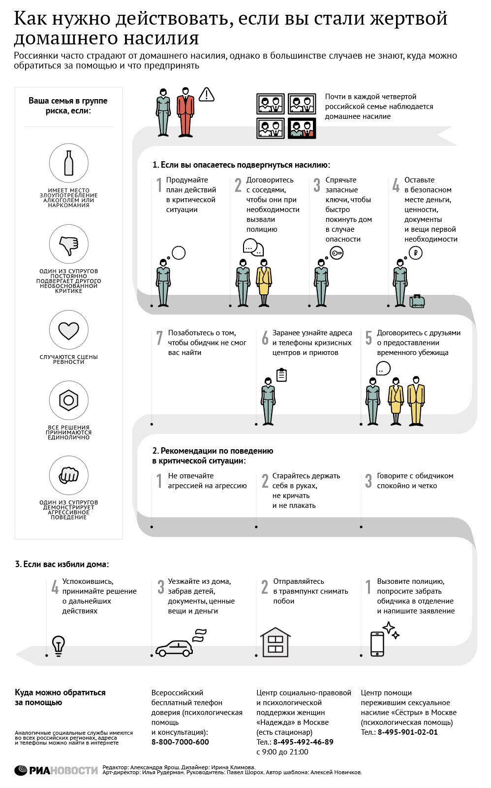

КУДА МОЖНО ОБРАТИТЬСЯ:

- Территориальные центры Учреждения здравоохранения
социального обслуживания
населения вашего района за помощью 102 милиция

8-801-100-8-801
Общенациональная горячая линия для пострадавших от домашнего насилия. Бесплатно со стационарного телефона.

